

## РОССИЙСКАЯ ФЕДЕРАЦИЯ

## РОСТОВСКАЯ ОБЛАСТЬ

## МУНИЦИПАЛЬНОЕ ОБРАЗОВАНИЕ «БЕЛОКАЛИТВИНСКИЙ РАЙОН»

## АДМИНИСТРАЦИЯ БЕЛОКАЛИТВИНСКОГО РАЙОНА

# **ПОСТАНОВЛЕНИЕ**

от 13.09.2024 № 1337

г. Белая Калитва

|  |
| --- |
| **Об утверждении проекта планировки и проекта межевания территории в районе земельного участка с КН 61:04:0600011:21 в г. Белая Калитва Ростовской области** |

В соответствии со статьями 8, 42, 43, 45, 46 Градостроительного кодекса Российской Федерации, Федеральным законом от 06.10.2003 № 131-ФЗ «Об общих принципах организации местного самоуправления в Российской Федерации», постановлением председателя Собрания депутатов - главы Белокалитвинского района от 25.07.2024 № 27 «О проведении публичных слушаний по проекту планировки и проекту межевания территории в районе земельного участка с КН 61:04:0600011:21 в г. Белая Калитва Ростовской области», на основании заключения о результатах публичных слушаний от 21.08.2024 № 46, Администрация Белокалитвинского района **п о с т а н о в л я е т:**

1. Утвердить проект планировки и проект межевания территории в районе земельного участка с КН 61:04:0600011:21 в г. Белая Калитва Ростовской области (прилагается).

2. Настоящее постановление подлежит официальному опубликованию в Муниципальном вестнике общественно-политической газеты «Перекресток» и размещению на официальном сайте Администрации Белокалитвинского района в течении семи дней со дня принятия.

3. Контроль за исполнением настоящего постановления возложить на заместителя главы Администрации Белокалитвинского района по строительству, промышленности, транспорту, связи Голубова В.Г.

## Глава Администрации

## Белокалитвинского района О.А. Мельникова

Приложение

к постановлению Администрации

Белокалитвинского района

от 13.09.2024 № 1337

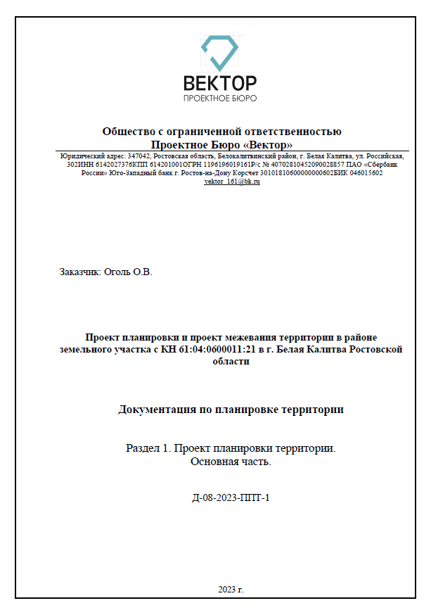

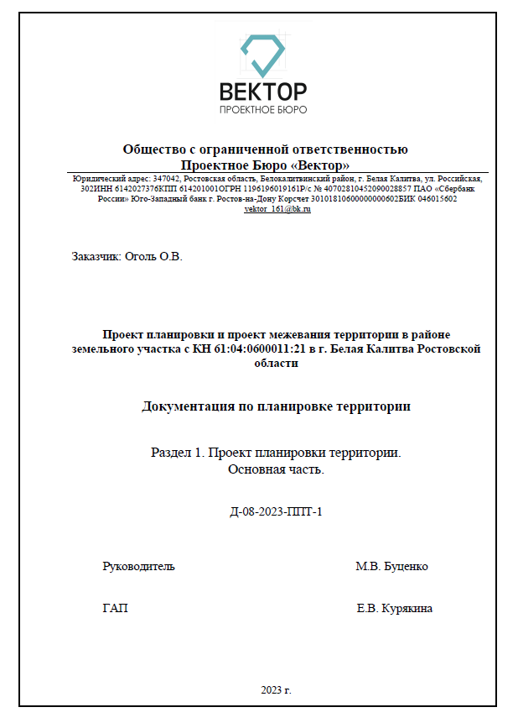

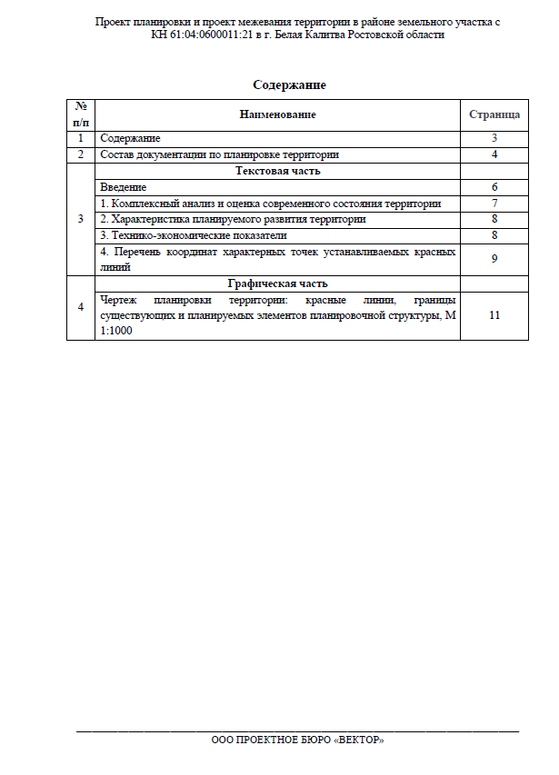

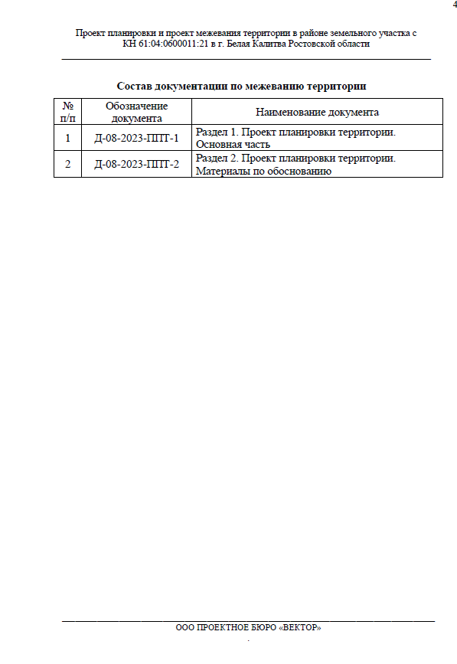

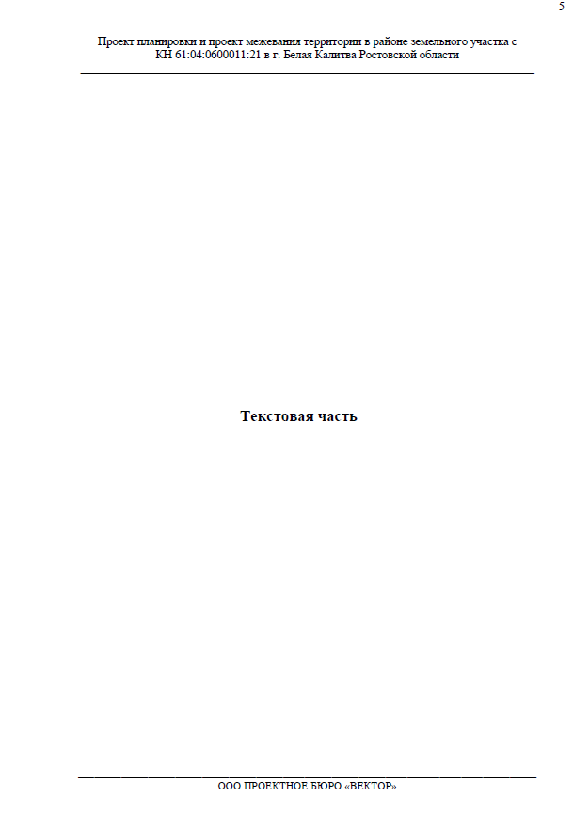

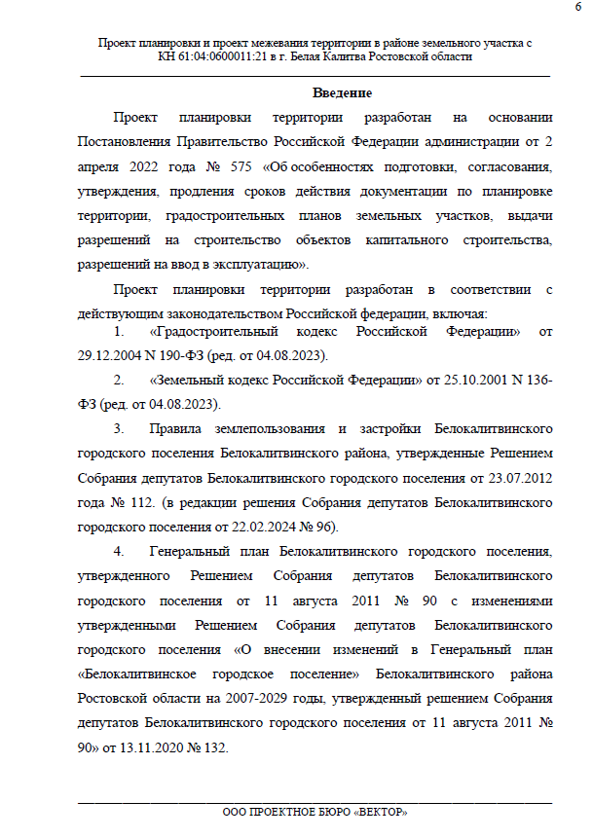

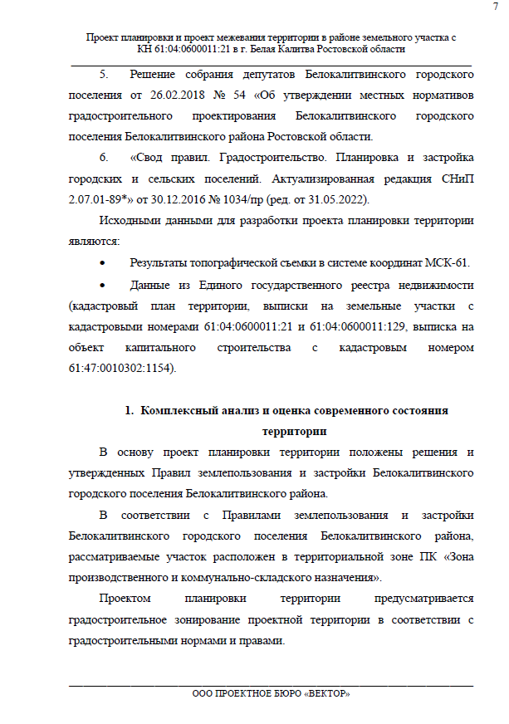

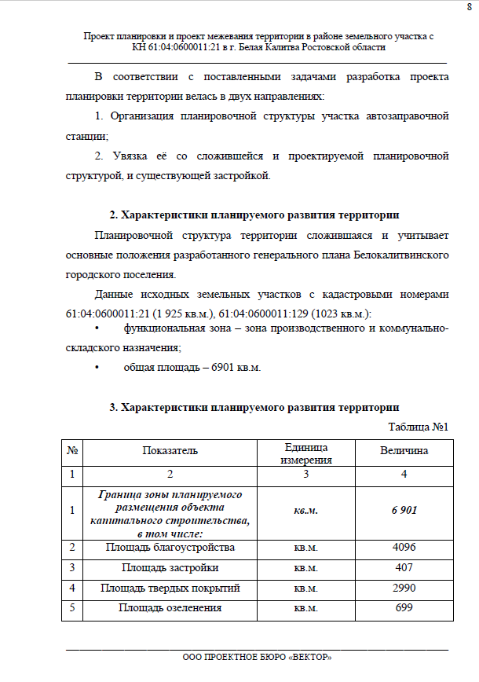

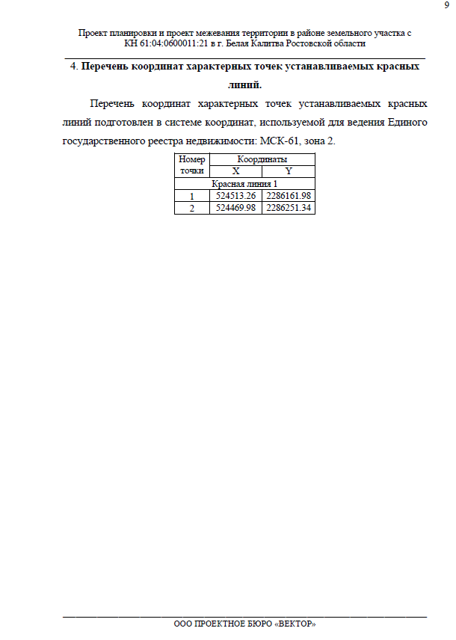

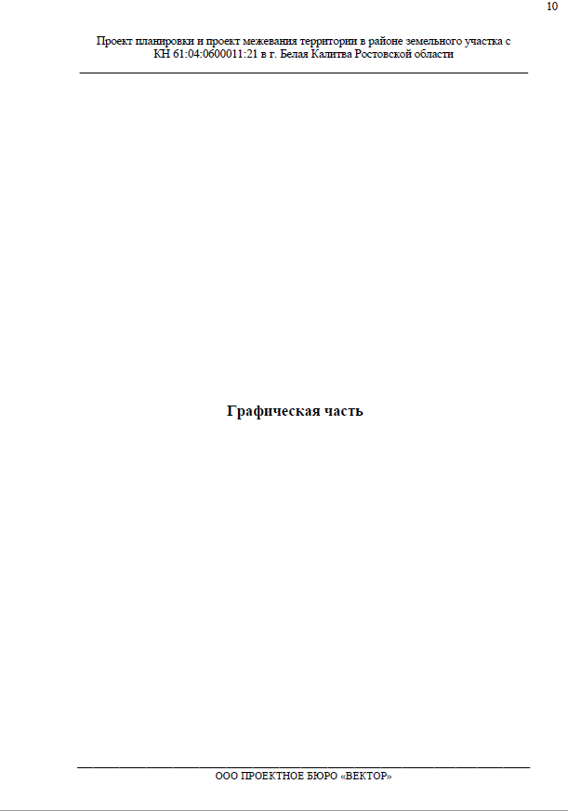

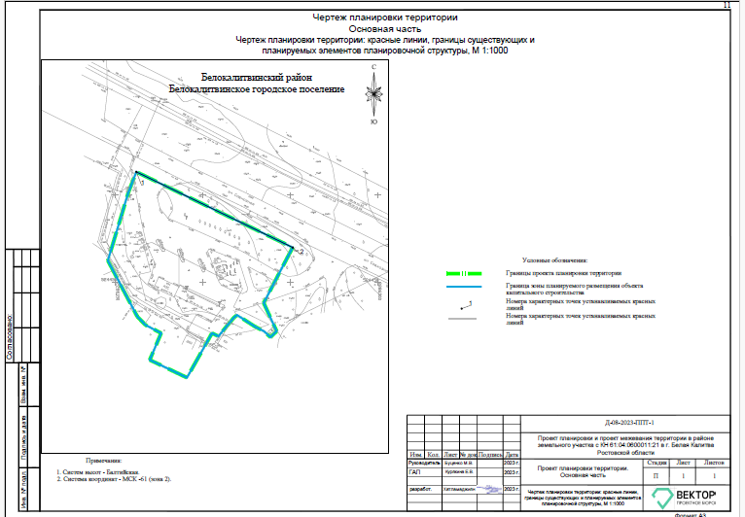

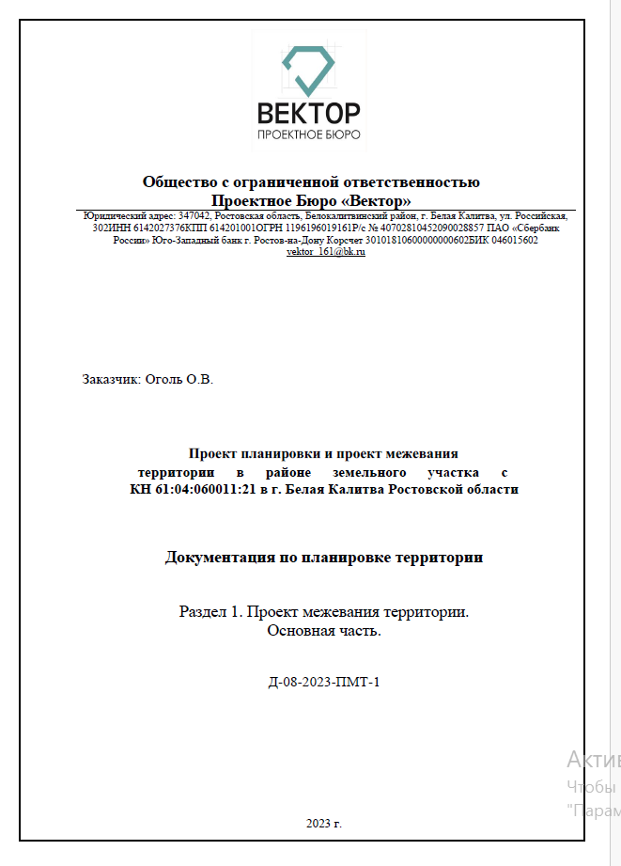

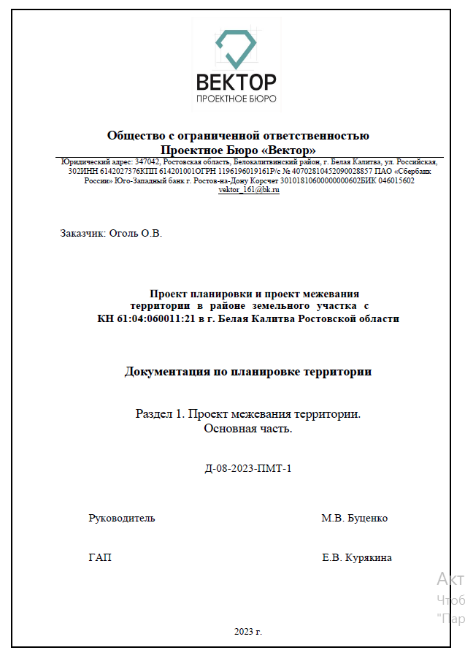

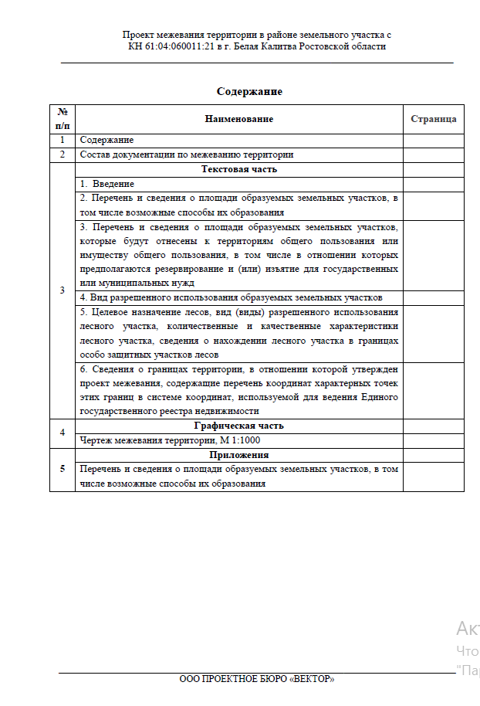

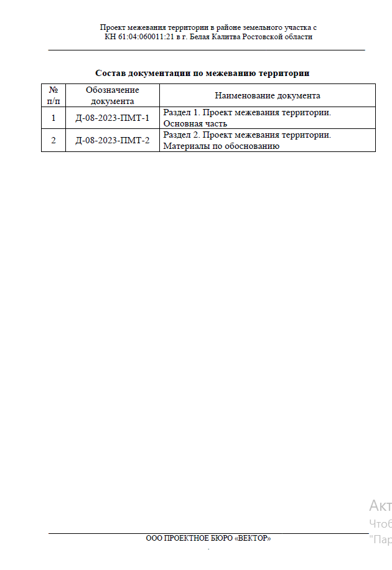

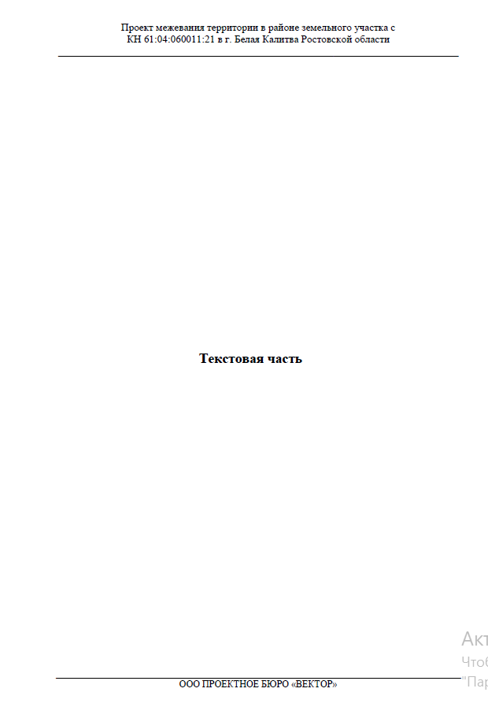

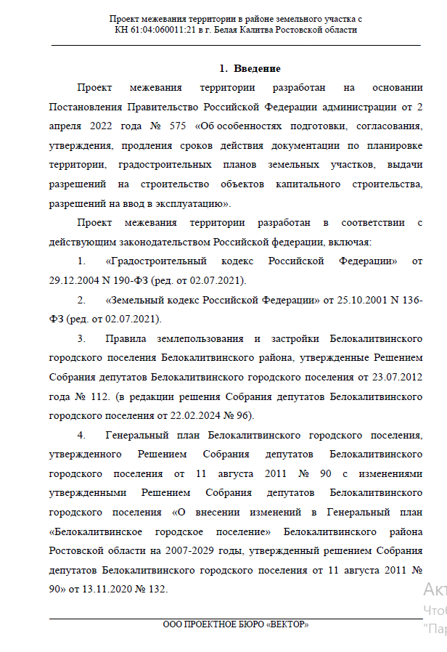

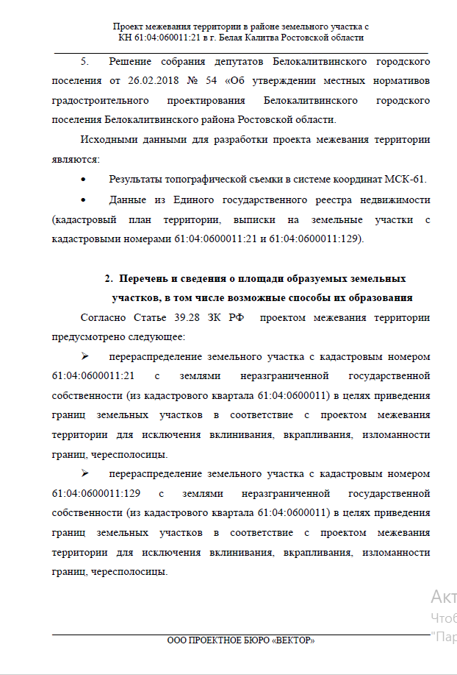

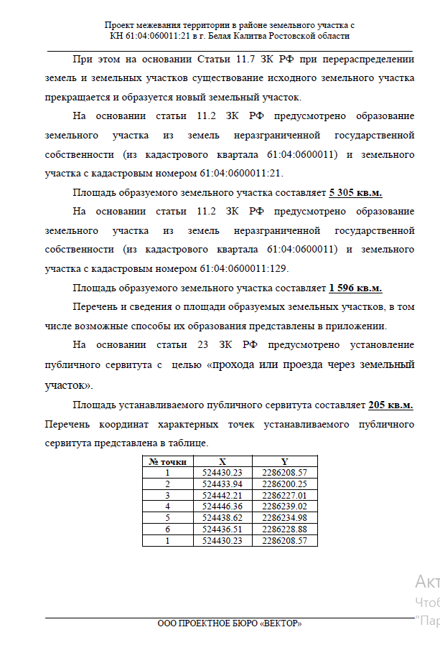

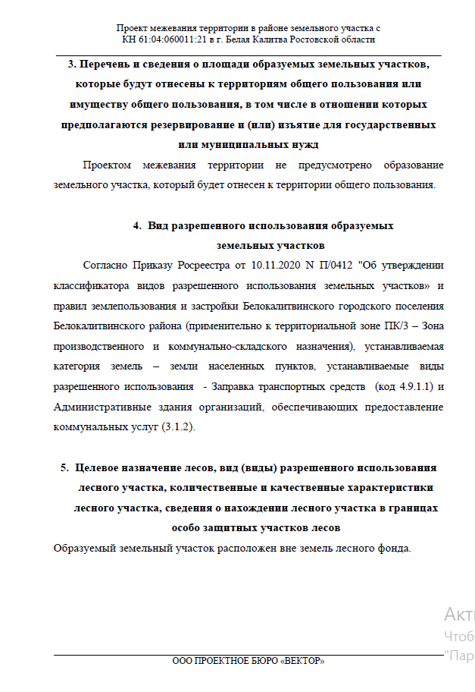

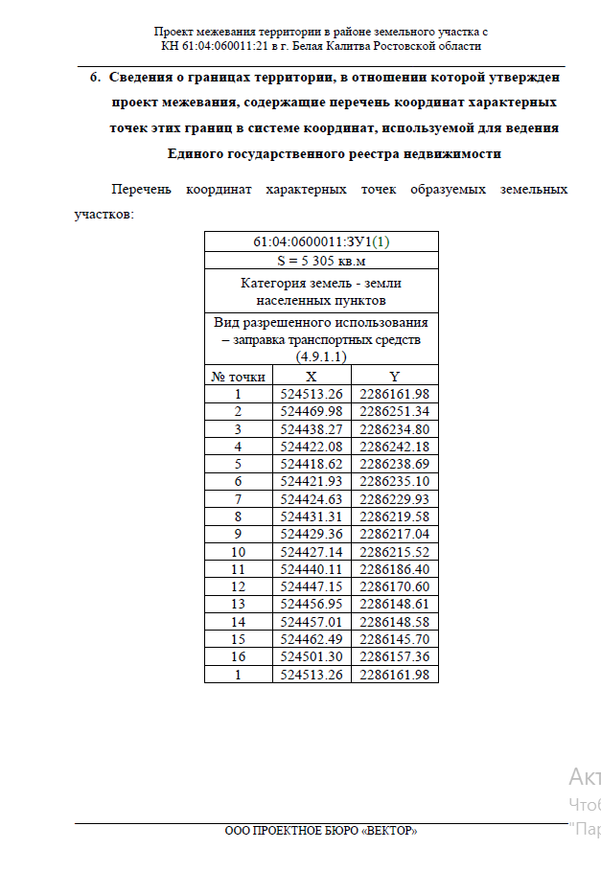

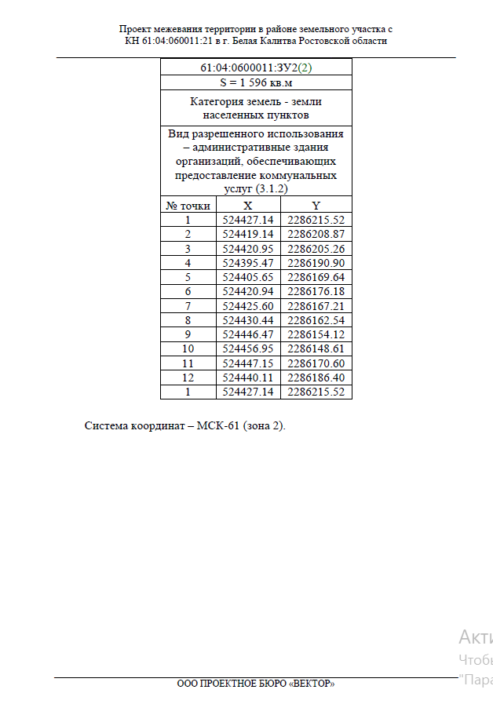

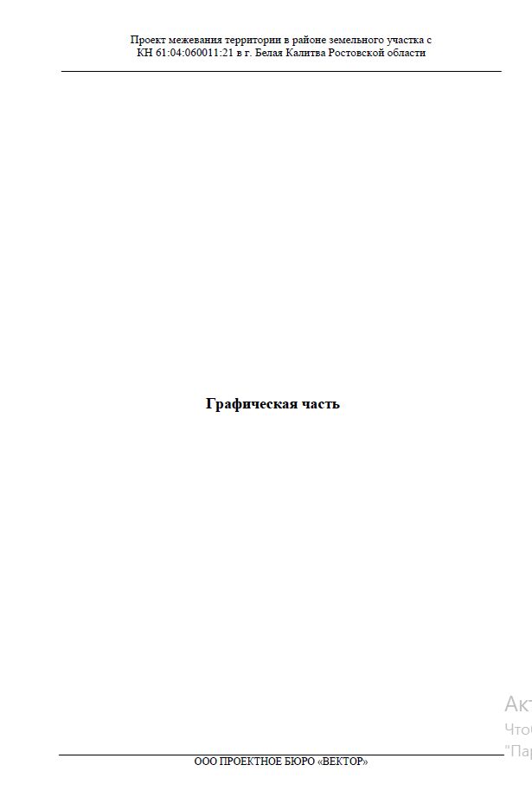

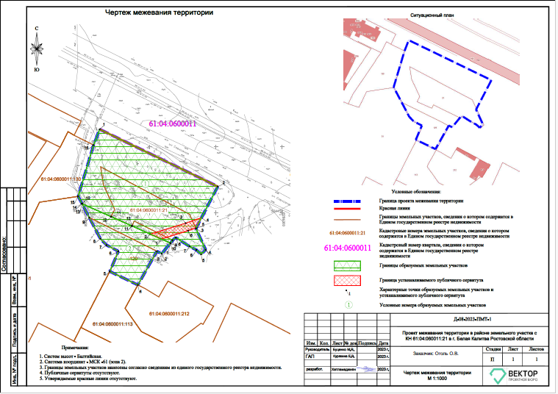

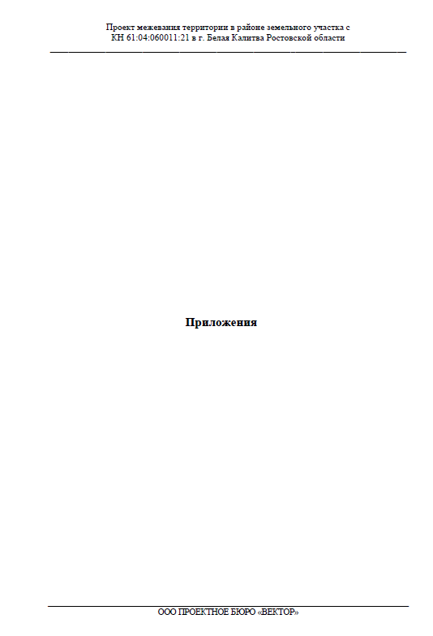

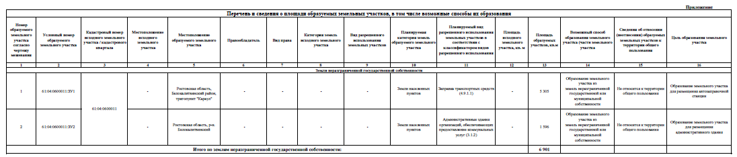

Заместитель главы Администрации

Белокалитвинского района

по организационной и кадровой работе Л.Г. Василенко